2019 m. 31 savaitę didmeninėje prekyboje vidutinės degalų kainos kito įvairiai. Didmeninė dyzelino kaina analizuojamu laikotarpiu padidėjo 0,5 proc., dyzelino žemės ūkiui – 0,9 proc., benzino A-95 – 0,4 proc., automobilių dujų – sumažėjo 0,2 proc., o krosnių kuro – nepasikeitė. Palyginti su 2018 m. atitinkamu laikotarpiu didmeninė dyzelino kaina sumažėjo 2,7 proc., dyzelino žemės ūkiui – 3,5 proc., automobilių dujų – 20,4 proc., benzino A-95 – 4,2 proc., o krosnių kuro – 3,7 proc.  
Mažmeninėje prekyboje 2019 m. 31 savaitę vidutinės degalų kainos nepakito. Palyginti su 2018 m. atitinkamu laikotarpiu mažmeninė dyzelino kaina sumažėjo 3,3 proc., automobilių dujų – 13,1 proc., benzino A-95 – 3,1 proc., o dyzelino žemės ūkiui – 6,25 proc.  
Didžiuosiuose Lietuvos miestuose (Vilniuje, Kaune, Klaipėdoje ir Šiauliuose) analizuojamu laikotarpiu vidutinės mažmeninės degalų kainos kito įvairiai.  
Savaitės pradžioje Niujorko biržoje šviesiosios naftos kaina buvo apie 57,07 USD už barelį, o pabaigoje ji kainavo apie 54,78 USD už barelį. 2019 m. 31 savaitę šviesiosios naftos kaina šioje biržoje sumažėjo 4,0 proc.  
**Vidutinės degalų kainos Lietuvos rinkoje 2019 m. 31 savaitę**

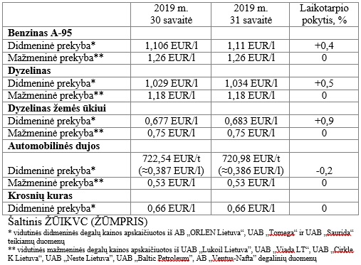

**Vidutinės mažmeninės degalų kainos didžiuosiuose Lietuvos miestuose 2019 m. 31 savaitę**

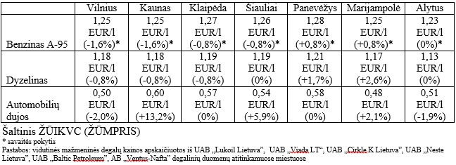

Parengė R. Zinkevičius, tel. (8 37) 39 70 76